Самостоятельная работа__________________________________

Вариант 1. Задачи ЕГЭ по теме «Объём пирамиды» [www.fipi.ru](http://www.fipi.ru)

№1. Найдите объём многогранника, вершинами которого являются точки A, B, C, C1 правильной треугольной призмы ABCA1B1C1, площадь основания которой равна 6, а боковое ребро равно 9.

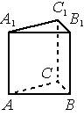

№2. В правильной четырёхугольной пирамиде SABCD с основанием ABCD боковое ребро SC равно 17, сторона основания равна 15 $\sqrt{2}$.  Найдите объём пирамиды.

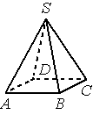

№3.Определение правильной пирамиды

№4. Записать формулы:

* Объём пирамиды
* Площадь полной поверхности пирамиды
* Площадь боковой поверхности правильной пирамиды

Самостоятельная работа__________________________________

Вариант 2. Задачи ЕГЭ по теме «Объём пирамиды» [www.fipi.ru](http://www.fipi.ru)

№1. Найдите объём многогранника, вершинами которого являются вершины A, B, C, A1 правильной треугольной призмы ABCA1B1C1. Площадь основания призмы равна 9, а боковое ребро равно 4.

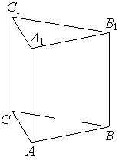

№2. В правильной четырёхугольной пирамиде высота равна 2, боковое ребро равно 5. Найдите её объём.

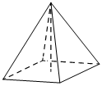

№3. Определение пирамиды

№4. Формула площади прямоугольного треугольника

№5. Три формулы площади треугольника